**2023-2024学年福建省莆田第二十五中学八年级上学期期中考试物理试题（无答案）**

**一、单选题（每题2分，共32分）**

1．下列对温度的描述最符合实际的是（　　）

A．人感觉舒适的温度约为16℃ B．冰水混合物的温度约为0℃

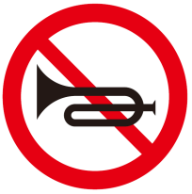C．人体的正常体温约是38℃ D．洗澡水的温度约为65℃

2．如图所示在医院、学校附近，常常有禁止鸣笛的标志，这是为了（　　）

A．减小噪声传播速度 B．在人耳处减弱噪声

C．在传播过程中减弱噪声 D．在声源处减弱噪声

3．小南四次测量一本书的宽度记录分别为，则这本书的宽度是（　　）

A． B． C． D．

4．关于测量误差，下列说法中正确的是（    ）

A．认真测量，可以避免误差 B．误差就是实验中产生的错误

C．多次测量求平均值可以消除误差 D．选择的测量工具足够精确，可以减小误差

5．关于匀速直线运动，下列说法中正确的是（　　）

A．速度与路程成正比 B．速度与时间成反比

C．速度与路程和时间无关 D．弯道上缓慢行驶的汽车在做匀速直线运动

6．下列关于声现象的说法中，正确的是（　　）

A．“声如洪钟”指的是声音的音调很高

B．听诊器是通过增大心脏跳动的振幅来增大听到的响度

C．声以声波的形式在介质中传播

D．“闻其声而知其人”依据不同人音调不同

7．如图所示是某物质的熔化和凝固的图像，下列说法正确的是（    ）

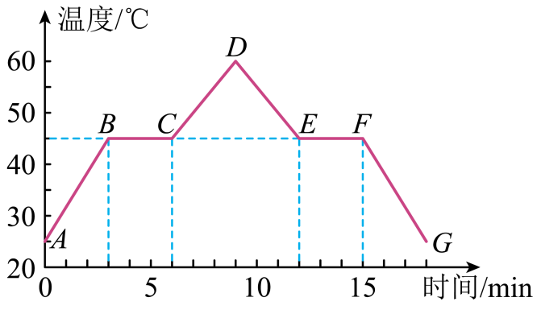

A．该物质是非晶体

B．该物质的熔点和凝固点相同

C．*DE*段该物质为气态

D．*CD*段为该物质的熔化过程

8．下列属于熔化现象的是（　　）

A．将冰糖放入水中化成一杯糖水

B．夏天放棒冰的杯子外壁的小水珠

C．铁块化成铁水

D．秋天草叶上的露珠

9．下列四个实例中，不能使蒸发加快的是（　　）

A．将衣服晾在太阳下 B．将水果放入冰箱保存

C．用吹风机吹干头发 D．将地上的积水扫开

10．小明应用所学的物理知识设计了如图所示的两种制霜的方法：图甲，把冰块放在装有适量食盐的易拉罐中；图乙，将一块干冰（固态二氧化碳）放在金属勺子上。过一会儿就看到易拉罐外壁和勺子表面都出现了白霜。下列说法正确的是（　　）

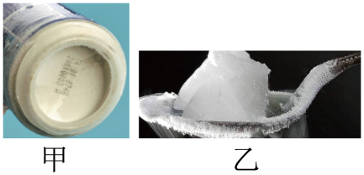A．两种方法中，霜的形成都是凝固现象

B．制霜的过程中，冰放热，干冰吸热

C．冰中加盐是为了降低冰的熔点

D．勺子下方出现的“白气”是二氧化碳

11．0℃的冰和0℃的水相比（　　）

A．0℃冰的温度低 B．0℃水的温度低

C．它们的冷热程度相同 D．两者状态不同，无法比较

12．声现象与我们的生活息息相关，下列关于声现象说法中正确的是（　　）

A．关闭门窗是为了在声源处减弱噪声 B．超声波粉碎结石是利用声传递信息

C．声音在真空中传播的速度是340m/s D．“闻其声知其人”是根据声音的音色来区分的

13．下列事例中是利用声传递能量的是（　　）

A．利用超声波给金属工件探伤 B．医生通过听诊器给病人诊病

C．通过次声波判断地震的方位和强度 D．利用超声波除去人体内的结石

14．如图所示是甲、乙两车在同一平直公路上行驶的*s-t*图像，下列说法正确的是（　　）

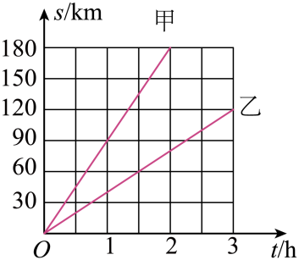

A．甲车2h行驶的路程，乙车需行驶3h

B．由图像得甲、乙两车速度之比为9:4

C．若它们同时、同地相对地面均向东行驶，以甲车为参照物，乙车向东行驶

D．甲、乙两车都做匀速直线运动，且*v甲*<*v乙*

15．下列诗句中描述划线部分物体在运动，所选择的参照物不正确的是（　　）

A．轻舟已过万重山——万重山 B．孤帆一片日边来——日

C．旭日 东升—— 日 D．不疑行舫动，唯看远树来——行舫

16．2021年9月22日，周宁籍运动员汤星强以20秒39的成绩夺得第十四届全运会男子200米冠军。假如他前100米的速度为*v1*，后100米的路程的速度为*v2*，那么汤星强全程的平均速度是（　　）

A． B． C． D．

**二、填空题（每空1分，共16分）**

17．龙舟已被纳入亚运会运动项目，在杭州亚运会龙舟项目比赛中，中国队收获5金一银。以观众为参照物，龙舟中的人是 的：以龙舟为参照物，舟中的人是 的。

18．如图所示，如图甲所示，尺子的分度值是 铅笔长为 cm；如图乙所示的秒表示数为 s。

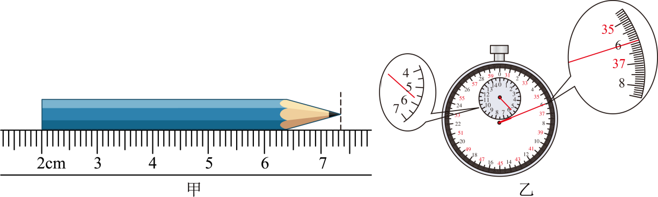

19．常用的温度计是利用液体 的性质制成的，如图所示，甲温度计的示数是 ；乙体温计的示数为 。

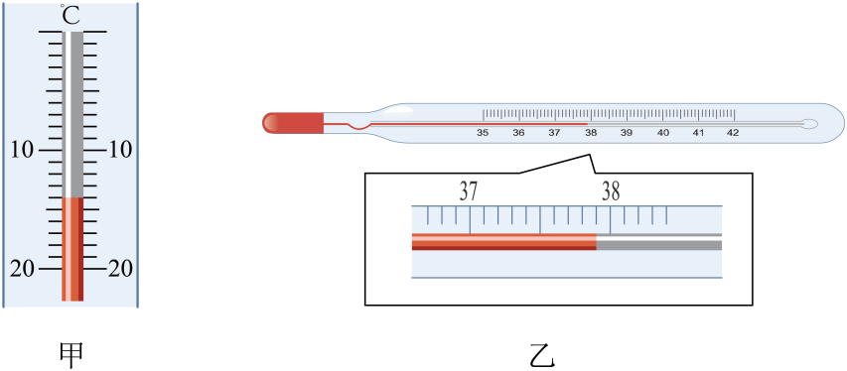

20．根据题表回答问题：测沸水温度时应使用 温度计；冬天，在我国北方有些地区的最低气温达，测室外温度时应使用 温度计。（两空选填“酒精”或“水银”）

|  |  |  |
| --- | --- | --- |
|  | 凝固点 | 沸点 |
| 酒精 |  |  |
| 水银 |  |  |

21．根据实验数据，绘出熔化图像如图所示。由图像可知，此固体是 （选填“晶体”或“非晶体”），在熔化过程中不断吸热，温度 （选填“升高”“降低”或“不变”）

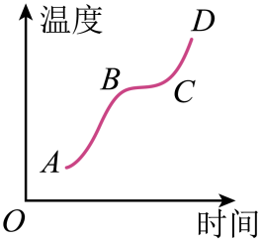

22．如图是一款疗伤喷雾剂，医学上针对外伤的疼痛常用“冷疗法”治疗。

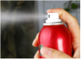

（1）喷雾剂使用的材料是氯乙烷。它的装瓶是采用 的方法使其在常温下液化；

（2）使用时，对准人的伤口处喷射，液态的氯乙烷在皮肤表面迅速 （填物态变化），同时 大量的热，使人体受伤部位的温度 （升高\降低），皮肤血管收缩，神经纤维传导速度变慢，起到镇痛的作用。

**三、简答题（4分）**

23．壶公山常常被晨雾缭绕，请你解释：

（1）晨雾的形成；

（2）太阳出来后，浓雾消失。

**四、实验题（每空1分，共28分）**

24．在如图所示的斜面上测量小车运动的平均速度。 让小车从斜面的*A*点由静止开始下滑，分别测出小车到达*B*点和*C*点的时间，即可测出不同阶段的平均速度。

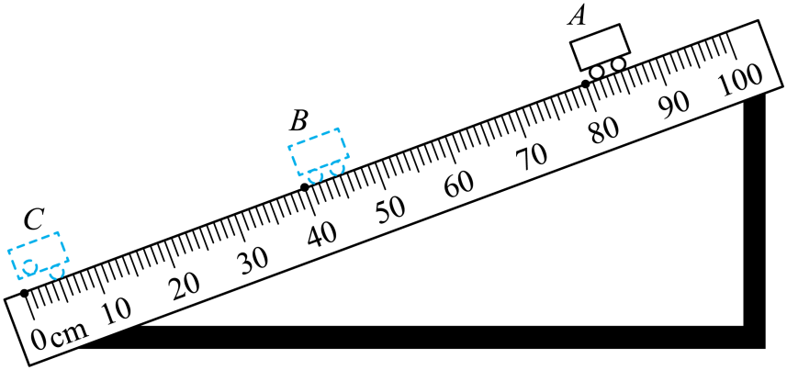

（1）该实验的原理是 ；

（2）在测量小车到达*B*点的时间时，如果小车过了*B*点才停止计时，这样测得的时间偏 ，测得*AB*段的平均速度*vAB*会偏 ；

（3）为了测量小车运动过程中下半段的平均速度，某同学让小车从*B*点由静止释放，测出小车到达*C*点的时间，从而计算出小车运动过程中下半段的平均速度。他的做法正确吗？ ；

（4）实验中为了方便计时，应使斜面的坡度较 点（填“大”或“小”）；

（5） 图中*AB*段的路程*sAB*= cm，如果测得时间*tAB*=2s， *tAC*=3.6s，则*BC*段的平均速度*vBC*= m/s。小车在该斜面上做 （填“匀速”“减速”或“加速”）运动。

25．物理创新实验小组的同学利用日常学习中使用的塑料尺进行了探究：

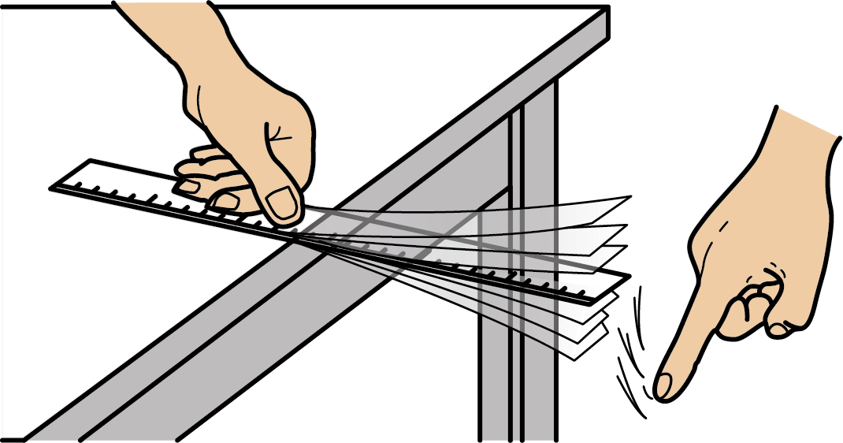

（1）如图所示，用手掌将塑料尺的一端紧压在桌面上，用手拨动塑料尺仲出桌面的一端，由于 （选填“塑料尺”或“塑料尺拍打桌面”）振动从而发出声音。

（2）实验时，钢尺伸出桌面的长度越短，振动越 ，发出声音的音调越 。说明：音调的高低与声源振动的 有关。

26．小明猜想，水中加入别的物质后，一定会对水的凝固点产生影响，为了验证这一猜想，他将一些盐放入水中，并把盐水用容器盛好放入冰箱，研究盐水的凝固过程。每隔一定时间，小明就观察盐水状态、测出温度，并将凝固过程记录的温度数据画成了凝固图像，如图甲所示。

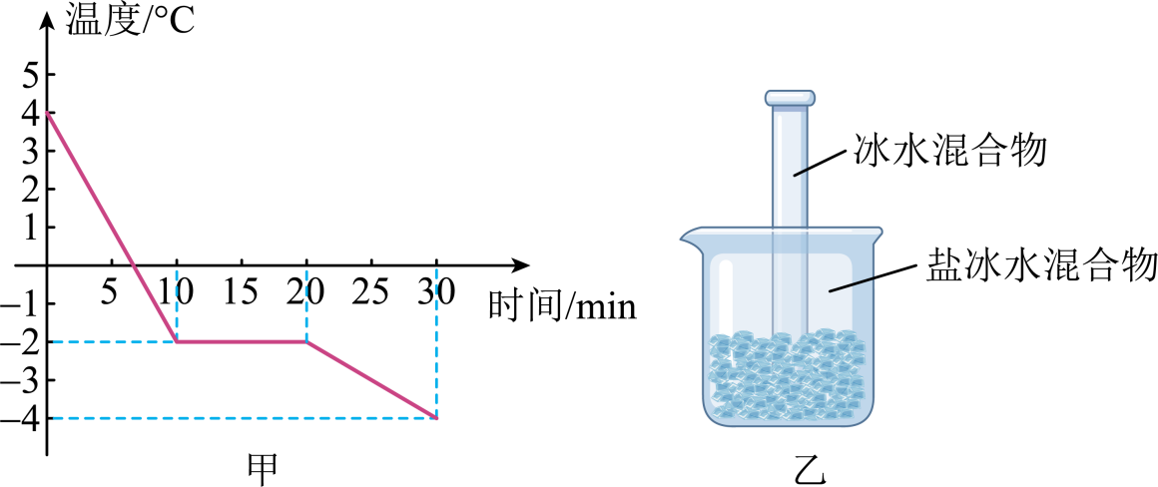

（1）从甲图像中可以看出盐水在第9分钟的状态为 ，第15分钟的状态为 ；

（2）该盐水的凝固点为 ℃，实验验证了小明的猜想，因为与水相比，凝固点变 （“高”或“低”）了；

（3）如果将一个装有冰水混合物的试管放入正在熔化的盐冰水混合物中，如图乙所示，试管中的冰水混合物中的冰会 （填“变多”“变少”或“不变”）

（4）图甲该物质从开始凝固到全部凝固，持续的时间是 min（分钟）。

27．如图是小明和小华在观察“水的沸腾”实验中的情景，对水加热了很长时间后水才沸腾，他们记录的数据如下

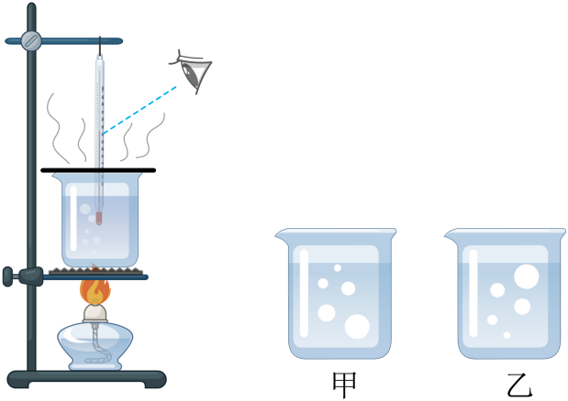

|  |  |  |  |  |  |  |  |  |  |  |  |  |  |
| --- | --- | --- | --- | --- | --- | --- | --- | --- | --- | --- | --- | --- | --- |
| 时间/min | … | 0 | 1 | 2 | 3 | 4 | 5 | 6 | 7 | 8 | 9 | 10 | 11 |
| 水温/℃ | … | 90 | 91 | 92 | 93 | 94 | 95 | 96 | 97 | 98 | 98 | 98 | 98 |

（1）在组装器材时，是按照由 的顺序（自下而上/自上而下）；

（2）请指出他们在实验中操作错误之处： ；

（3）在纠正错误后他们继续实验，观察到水沸腾时的现象如上图中的 （甲/乙）图，水沸腾时吸收热量，温度 （升高/不变/降低）；

（4）本次实验中水沸腾时的温度为 ℃；

（5）水沸腾时，杯口附近出现大量“白气”，“白气”是杯中的水蒸气 （填物态变化名称）形成的，该过程要 （吸热/放热）。

28．如图所示，观察碘的物态变化情况。

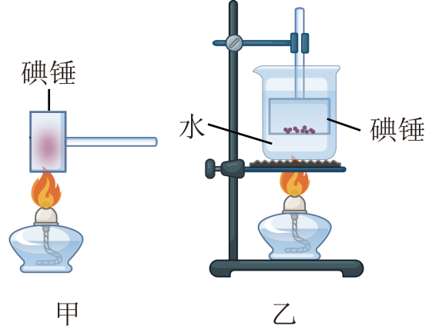

（1）微微加热密封有固态碘颗粒的玻璃锤，发现玻璃锤内没有出现液态碘就直接出现紫色碘蒸气，这是碘发生了 现象（填写物态变化名词）；

（2）已知酒精灯火焰的温度约为400℃，一标准大气下碘的熔点为113.6℃，碘的沸点为184.3℃，甲图直接用酒精灯火焰加热玻璃锤，乙图用沸水加热玻璃锤。 图所示方案更合理，理由是这个方案可以防止碘发生 现象（填物态变化名词）。

**五、计算题（5分+9分+6分）**

29．科学工作者向海底垂直发射超声波，经过2s收到回波信号，则海洋中该处的深度为多少米？（已知声音在海水中传播的速度是1500 m/s）

30．某一运动的物体在前2min通过了360m，在剩下的3min内的平均速度是4m/s。求：

（1）物体前2min的平均速度；

（2）物体在剩下的3min内通过的路程；

（3）物体在全程的平均速度。

31．骑电动车遇到紧急情况时，紧急停车要经历反应和制动两个过程，电动车在反应过程做匀速直线运动，在制动过程做减速运动。某人骑电动车以27km/h的速度匀速行驶，假设该人发现情况紧急停车时，反应时间是0.8s，制动过程中用时2.4s前进了4m。

（1）在反应过程，电动车行驶了多少？

（2）从发现情况到紧急停车全程的平均速度是多少？